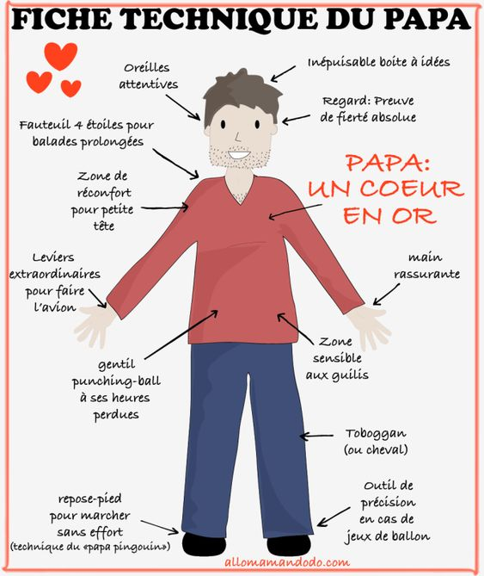

Les défis :
*serrer très fort son papa dans ses bras et lui dire combien on l’aime.
*Tester au moins trois indications de la fiche technique.
Vous pouvez prendre une photo et me l’envoyer.

